淡江時報 第 1190 期
諮商心理師高考 教心所30位校友上榜
學習新視界
【記者吳映彤淡水校園報導】113年度考選部辦理的「專門職業及技術人員高等考試諮商心理師」考試於9月24日放榜，本校教育心理與諮商所共有30位校友上榜，其中22位為應屆畢業生。

教心所所長張貴傑表示，全臺有22所相關系所，今年共有475人上榜，該所8位校友報考全上榜，應屆畢業生的錄取率則高達九成。他認為好成績是來自學生們透過互相合作所發揮的社群力量，同時已畢業的校友回來進行經驗分享及交流，及讀書會的組成，再加上自身努力，最後創造出理想成果。

應屆畢業生鄭雅菱分享，「對我而言，備考就像不斷延長時間的馬拉松。」儘管身心俱疲，卻還是一鼓作氣前進，其中讀書會的組成及陪伴也在這場比賽中扮演著重要角色。「讀書會不僅能看見大家的思考，也能藉由討論加強記憶。」每周練習考古題再輔以討論，讓記憶更加鮮明外，也能使用較少時間獲得較多資訊，受益匪淺。

根據考選部規定，相關心理研究所主修諮商心理，並經實習至少一年成績及格，得有碩士以上學位者，得應諮商心理師考試。今年教心所上榜系友名單如下:林旻萱、周雅鈴、黃靖雯、王雅萱、張慧珊、陳志宇、林融滋、陳詠馨、游富翔、周容琳、陳淑文、蕭永晶、林盈甄、林政瑩、蔡昀達、康巧穎、許嘉翔、鄭雅菱、葉家豪、曹青清、陳翊雯、尤方、許自蕙、賀思綺、高郁淇、王敏慈、談振霖、吳鳳凰、林念潔、郭詠珍。
2024/09/30

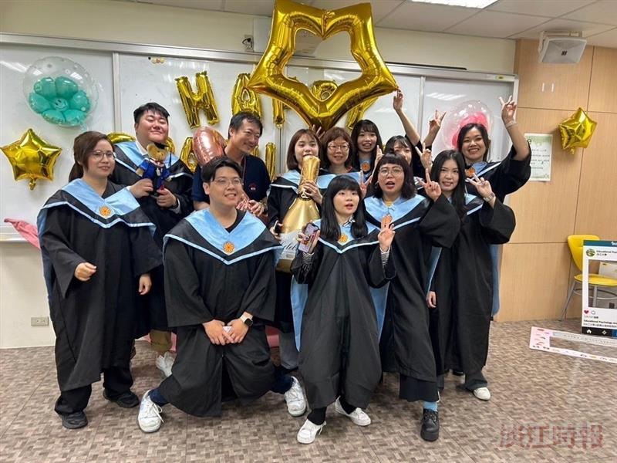
教心所應屆畢業生22人考取諮商心理師，錄取率高達九成。（圖／教心所提供）

